测试系统方案

# 硬件

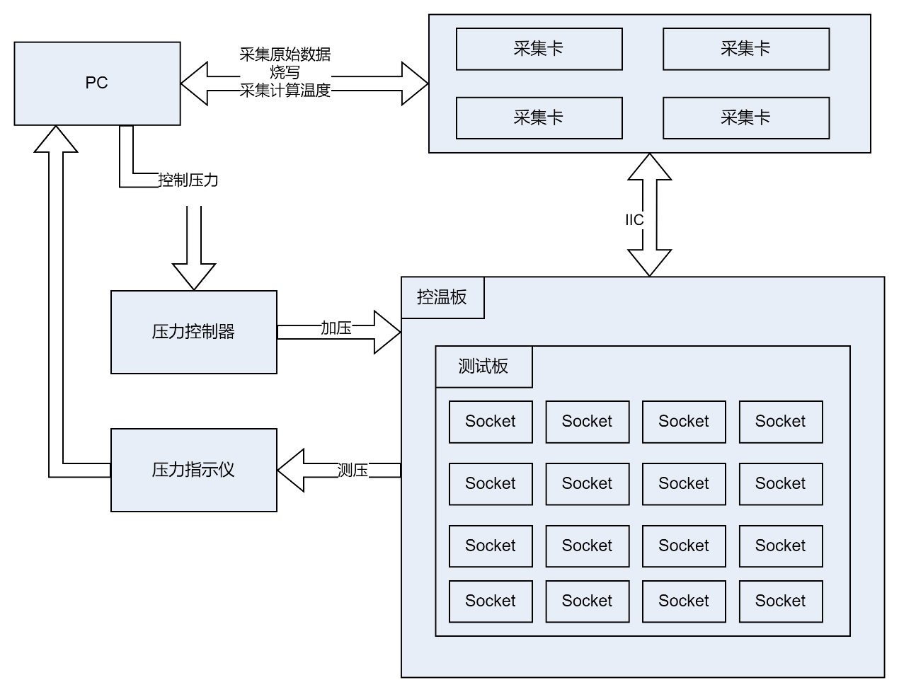

1. 高精度压力控制器（PACE5000）

和PC通过网口进行通讯，控制压力。

1. 精密压力指示仪

测量实时压力值，并反馈至测试系统，用于校准计算。

和PC通过网口进行通讯

1. 采集卡

设有1.8V/0.5A电源，可切换成2.7V/0.5A，以便传感器供电使用

支持80路IIC驱动。

和PC通过网口进行通讯

1. 测试板

测试板构成：、PCB板1块、socket座16个；

每个socket座放产品数量：16个；

每个socket座布置4个温度传感器，用于测量实时温度，并反馈至测试系统，用于校准计算。

# 标定流程

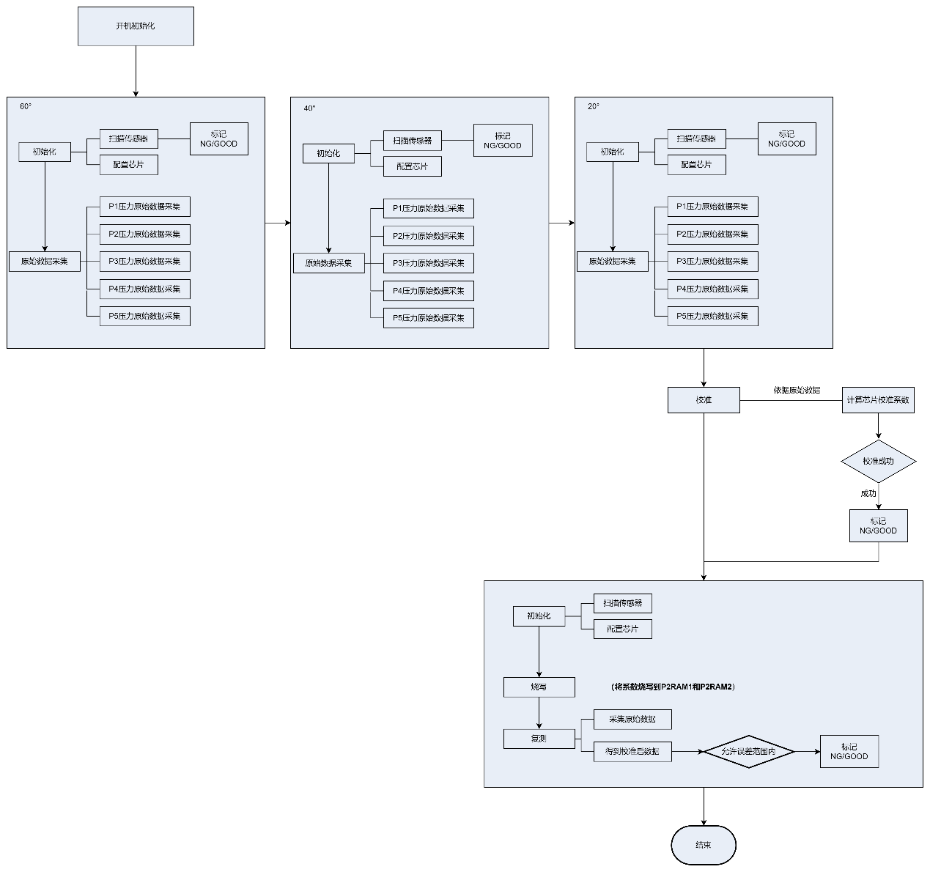

1）产品进入各测试区首先进行初始化，对产品进行第一次NG/GOOD判断。

2）初始化完成后，进行P1~P5压力原始数据采集，并保存数据。

3）进行校准计算，根据计算得到的校准系数判断产品NG/GOOD。

4）复测区进行写系数和复测，对产品进行NG/GOOD判断，并将结果保存。

# 软件设计

## 标定流程

1. 初始化（数据库配置、通讯配置、设备初始化等）
2. 在不同温度不同压力下采集原始数据
3. 逻辑处理（循环采集、压力和温度稳定条件、错误异常判断等）

## 接口

### 压力传感器

根据压力传感器的功能和指令，编写对应的接口如下：

1. 初始化
2. 设置压力
3. 读取压力
4. 排空

### 采集卡

根据采集卡的功能和指令，编写对应的接口如下：

1. 烧写
2. 读原始数据
3. 读寄存器
4. 写寄存器

## 校准算法

校准公式编辑，实现校准计算